|  |  |
| --- | --- |
|  |  |

**ПЛАН ЗАСТРОЙКИ**

**по компетенции «ФЛОРИСТИКА»**

г. _________ 2024

Актуальный план застройки для проведения чемпионата вычерчивается в соответствии с принятыми в компетенции условными обозначениями с применением компьютерных программ и с учетом наименований инфраструктурного листа

При выполнении конкурсного задания площадь рабочего места должна быть не менее 9м2.

**План застройки компетенции Флористика на 5 рабочих мест**

**(категория Основной состав)**

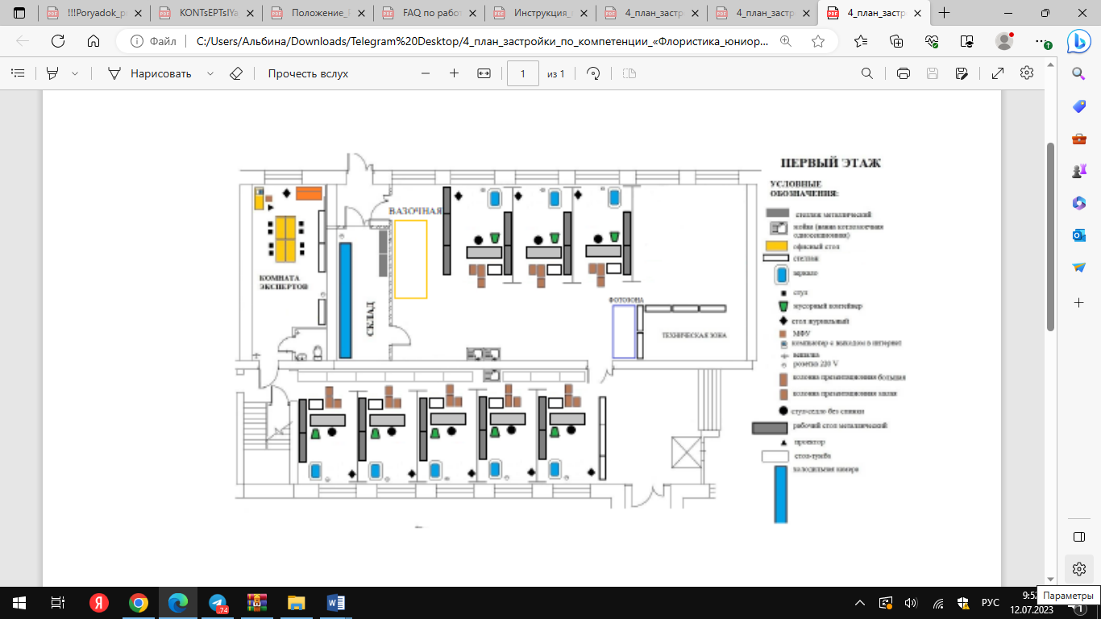

Каждый конкурсант должен быть обеспечен индивидуальным рабочим местом и выставочной областью с необходимой инфраструктурой.

Материалы, предоставляемые организатором чемпионата, должны быть распределены соответственно числу конкурсантов в равном количестве.

Общий план рабочей и выставочной зоны для каждого конкурсанта:

˗ рабочая площадка размером 9-12 м² для каждого конкурсанта: для работы и обеспечения выставки готовых работ;

˗ расстояние 0,5 метра между передней границей кабины конкурсанта и областью зрительской аудитории;

˗ цвет фона выставочной области должен быть нейтральным;

˗ электрическая розетка и удлинитель для каждого конкурсанта;

˗ отдельный дополнительный источник дневного света для каждого конкурсанта;

˗ доступ к воде или десять ведер для воды для каждого конкурсанта.

Общие требования к рабочей области:

˗ судейская зона;

˗ комната для экспертов;

˗ комната для участников;

˗ складское помещение;

˗ 1 холодильная камера с размерами, мм. (шир х глуб х выс)1600х760х1950 на каждые пять конкурсантов;

˗ станция обслуживания (раздача бумаги, мешков для мусора, питьевой воды и т.д.);

˗ один доступный источник воды с раковиной на каждые пять конкурсантов;

˗ система хранения с закрывающимися ящиками;

˗ таймер;

˗ большие часы;

˗ пол должен быть водонепроницаемым (не ковролин) нейтрального цвета.

Macintosh HD:Users:mac:Desktop:Башкортостан:ПЗ Флористика.pdf